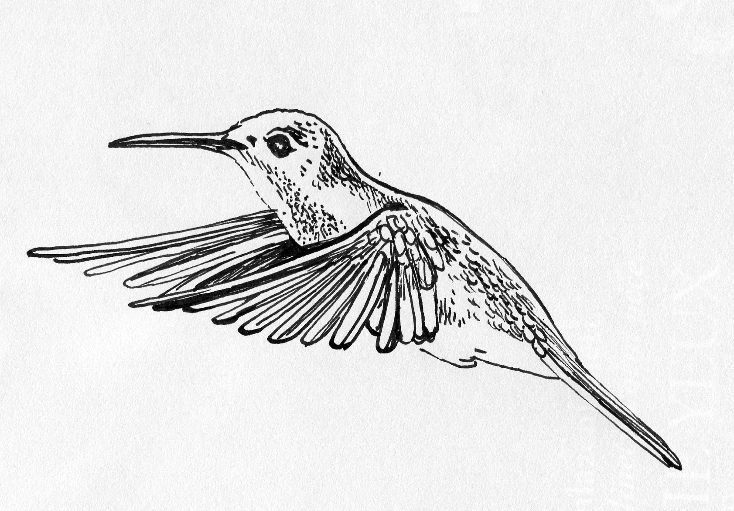
PŘEHLED VÝUKOVÝCH MATERIÁLŮ Z PROJEKTU TROJSKÉ TRUMFY

I. DIDAKTICKÉ BALÍČKY

1. Pouště a polopouště | 2 křížovky, 6 článků, obrázková prezentace zvířat, kartičky s charakteristikou zvířat  PL1 – Pouště a polopouště světa  PL2 – Přizpůsobiví obyvatelé pouští a polopouští  PL – Sukulenty aneb experti na sucho* | škola  zoo  bz | geo  bio, geo  bio
2. Trojský zámek | PL1 – Trojský zámek  PL2 – Život na zámku  5 témat na výběr:  Barokní jídelníček  Barokní móda  Vzdělání barokního aristokrata  Nemoci a smrt  Hodovní stůl  PL3 – Třicetiletá válka v obrazech  PL4 – Na kavalírské cestě  PL5 – Životopis v baroku a dnes  PL6 – Též při tom mlejně...  PL7 – Ve znamení barokní teorie  PL8 – Ve znamení barokní alegorie  PL9 – Barokní portrét  PL10 – Matematika ve znamení hvězdy  PL11 – Jak sestrojit labyrint  PL12 – Zvířata na zámcích  PL – Léčivky a drogy* | zámek  škola  škola  škola  škola  škola  škola  škola  škola  škola  škola  škola  bz | dě  dě  dě  čjl  čjl  čjl  vv  vv  ma  ma  vv  bio  bio
3. Čištění vody (ÚČOV) | PL + PM – ÚČOV  PM – Co byste měli znát ze ZŠ?  ppt – Co byste měli znát ze ZŠ?  PM – Rozšiřující učivo o vodě + PPP  PM – Pražská kanalizace  Kanalizační kvarteto | ÚČOV | che  che  che, ekol
4. Austrálie | PL1 – Austrálie ve škole  PL2 – Austrálie v zoo  pl3 – Austrálie v botanické | škola  zoo  bz | geo  bio  bio
5. Japonsko | PL1 – Průvodcem v Japonské zahradě  PL2 – Japonsko ve škole  PL3 – Japonsko v próze  PL4 – Japonsko v poezii | bz  škola  škola  škola | bio  geo  čjl  čjl
6. Zoo, BZ a čísla | Kvíz, slovní úlohy, 2 křížovky, karty Nejnej  PL1 – Zoo v číslech  PL2 – Rostliny a matematika | škola  zoo  škola | ma  ma
8. Savany a stepi | PL1 – Savany a stepi  PL2 – Zvířata savan a stepí  ppt prezentace, články | škola  zoo | geo  geo, bio
9. Barvy u živočichů a rostlin | PL1 – Význam zbarvení u živočichů  PL2 – Barvy v rostlinné říši  PL3 – Chromatografie  PL4 – Barviva jako indikátor | zoo  bz  škola  škola | bio  bio  bio  che
10. V laboratoři | PL1 – Tuky a lipidy  PL2 – Bílkoviny v živočišném a rostlinném mléce  PL3 – Cukry  PL4 – Škroby | škola/lab  škola/lab  škola/lab  škola/lab | che  che  che  che
11. Víno a vinná réva | PL1 – Na vinici  PL2 – Kvašení a alkoholy  PM – Technologie zpracování vína | bz/vinice, sklep  škola/lab | bio  che
12. Biomy světa | PL1 – Polární oblasti  PL2 – Tundra a tajga  PL3 – Oceán  PL4 – Tropický deštný les  PL5 – Savany a stepi  PL6 – Pouště a polopouště  + PL do terénu z DB1  + PL – Sukulenty aneb Experti na sucho* | škola  škola  škola  škola  škola  škola  bz | geo  geo  geo  geo  geo  geo  bio
13. O papíru  a s papírem | PL 1 – Proměny papíru  PL2 – Papírna ve škole  PM – Papír a jeho výroba | škola  škola | bi, ch, dě vv
14. Biokatalyzátory | PL1 – Enzymy  PL2 – Nejznámější vitamín  PL3 – První vitamín v abecedě  PL4 – Vitamín na dobré kosti | škola/lab  škola/lab škola/lab škola/lab | che  che  che  che
* z projektu Křížem krážem Botanickou zahradou hl. m. Prahy a jejím okolím

II. PRACOVNÍ LISTY

1. Inspekce v zoo |  | zoo | bio
2. Průvodcem ve fatě morganě |  | bz | bio
3. CITES |  | zoo | bio
4. Pytláctví a nedovolený sběr |  | škola | eko
5. Adoptivní list |  | zoo | bio
6. Rozmnožování rostlin |  | bz | bio
7. Tropický deštný les v BZ  + Orchideje aneb Nejkrásnější rostliny světa* |  | bz  bz | bio  bio
8. Rybí intermezzo ve FM – krátký |  | bz | bio
9. Oceány |  | škola | geo
11. Zaměstnání v zoo |  | škola | svět práce
12. Voda má… |  | škola/lab | che
13. Okružní procházka Trojou |  | Troja | dě
16. Interaktivní periodická tabulka prvků | aktivita | v digitální formě | che

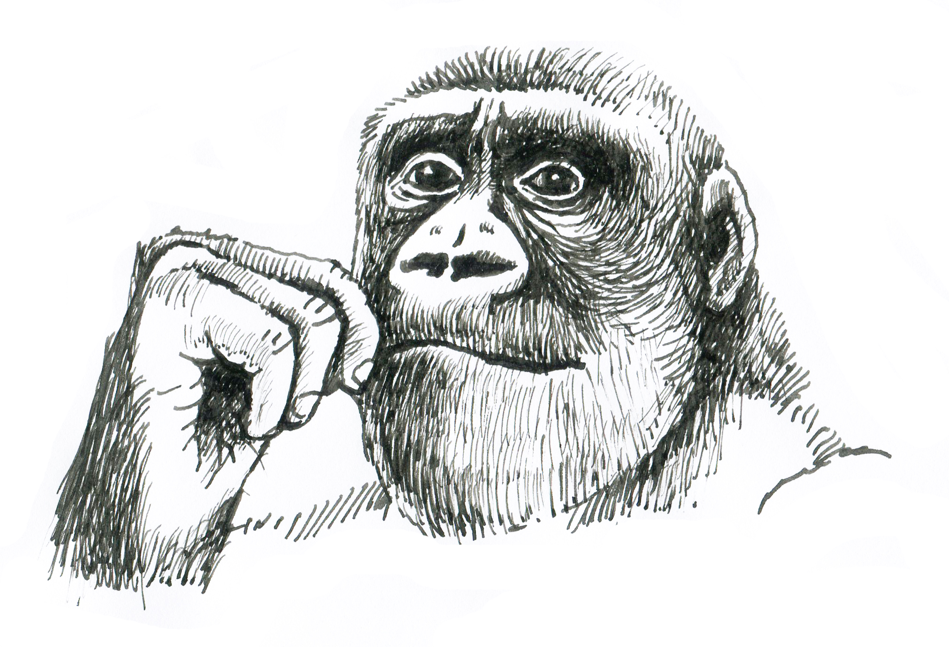
III. DVD, VIDEO

1. Film o ÚČOV Praha 6 | film | škola | che
2. DVD k DB o Japonsku | film | škola | bio
3. DVD ke zvířatům v zoo | film | škola | bio, geo
4. DVD k rostlinám ve FM | foto | škola | bio, geo
5. Video k pokusům | film | škola | che
6. Video k okružní procházce | film | škola | dě

IV. EDUKAČNÍ PROGRAMY

1. Biomy | ročníkový zeměpisný projekt | škola a zoo | Geo
2. Baroko | ročníkový projekt | škola a Trojský zámek | dě, čjl, vv, bio, ma, geo…
3. Kudy tekla Vltava | celoškolní projekt | škola a terén | bez specifikace předmětů

